

**Centro de recursos de canales indirectos**

**Proceso de aprobación de pagos**



**Instrucciones**

# Proporcione el esquema del proceso de aprobación de pagos a los empleados responsables de aprobar las transacciones y procesar los pagos.

1. Asegúrese de que los empleados responsables de este proceso revisen y comprendan los requisitos.
2. Asegúrese de que las transacciones estén aprobadas por el nivel de empleado apropiado según la delegación de autoridad, una práctica destacada que ayuda a garantizar la separación de funciones y los controles de aprobación.

**¿Esto de qué manera lo beneficia?**

La conservación de libros y registros precisos lo ayudará a registrar las operaciones comerciales con un grado de detalle razonable y a mantener un sistema adecuado de control contable interno. Los libros y los registros precisos ayudarán a la empresa con relación a la planificación, la elaboración de presupuestos e informes y la asignación de recursos.



|  |
| --- |
| **Descripción**  Los distribuidores/agentes deben conservar la documentación de respaldo adecuada para todos los pagos a fin de describir el proceso necesario relacionado con la solicitud, la aprobación y el desembolso de los pagos a terceros, incluidos los considerados de alto riesgo (p. ej., profesionales de la salud, intermediarios, funcionarios gubernamentales). |



**Otra documentación para tener en cuenta**

* Guía de Libros y Registros

*Versión 1.0*

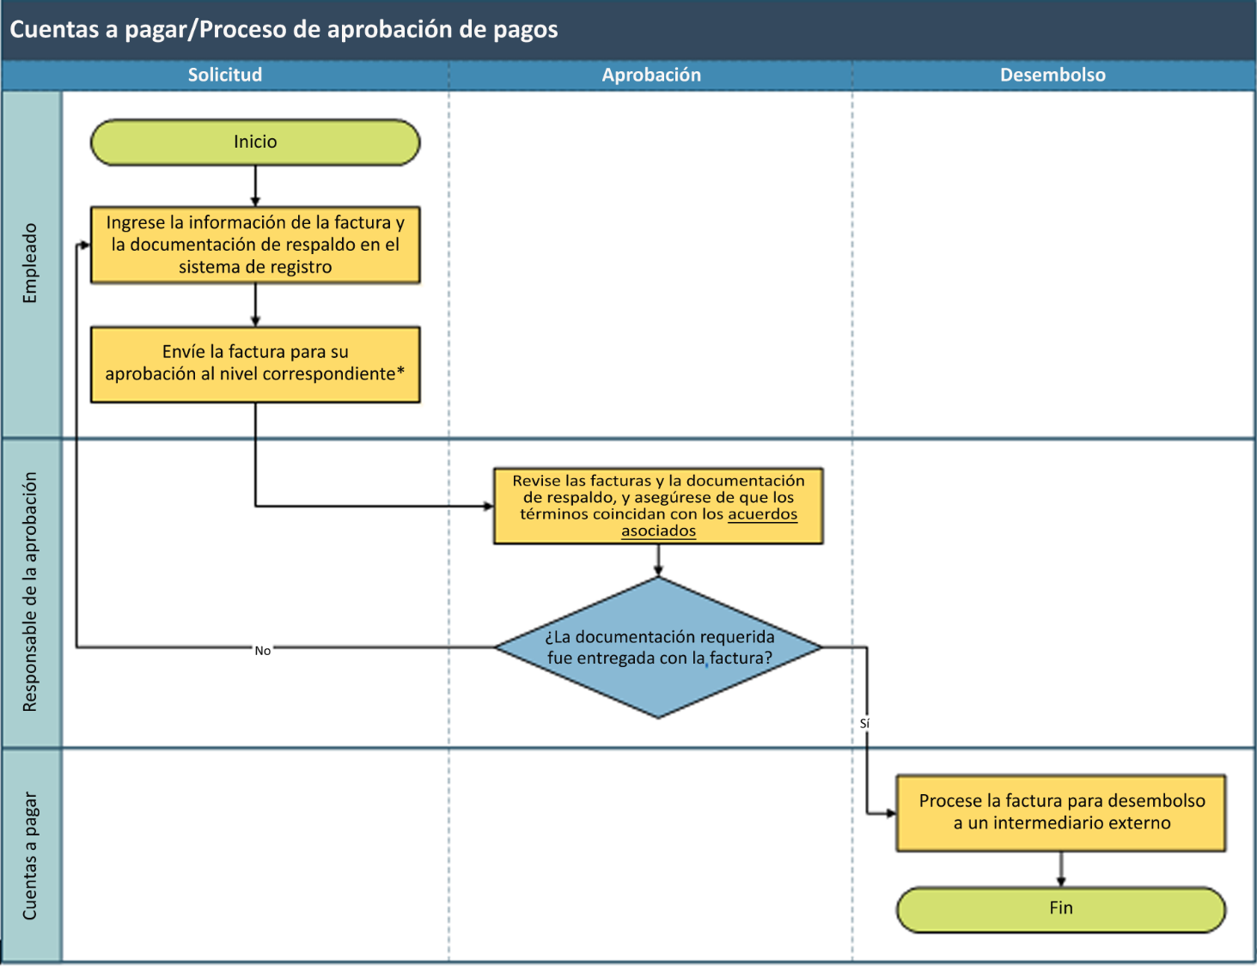

Tenga en cuenta que el proceso de revisión y autorización de una transacción o pago debe ser formalizado (p. ej., sello, firma, fecha, electrónicamente dentro del sistema de informe, etc.).